**Ақпарат**

Жылымды ауылының негізгі орта мектебінде бастауыш сыныптар арасында жаратылыстану -дүниетану пән апталығының ашылуы

09.12. күні апталықтың ашылуы өтті.

**Мақсаты:**  Оқушыларға қазіргі таңдағы ғылымның дамуы және ғылымның өмірмен байланысы туралы мағлұмат бере отырып оқушылардың пәнге деген қызығушылығын арттыру;

- Оқушылардың шығармашылық қабілеттерін дамыту,ғылыми дүниетанымын қалыптастыру;

-Өз Отанының табиғатын қорғай білуге бағыт беру, табиғатты қорғау шараларына белсенді араласу дағыдаларын қалыптастыру және салауатты өмір салтына тәрбиелеу

Бастауыш сынып апталығының  жұмыс жоспарымен таныстырып өтті.

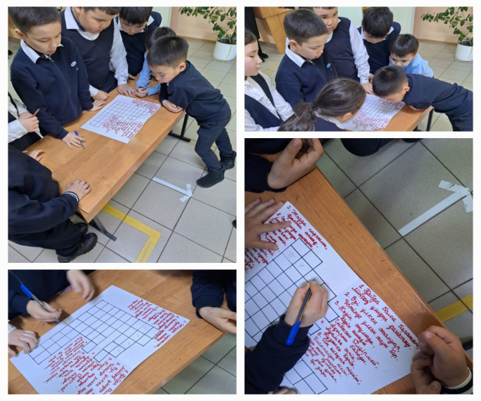Оқушыларға әртүрлі, қызықты тапсырмалар жасырып, тапсырмаларды оқушылар қызығушылықпен орындай білді. Және де өлең жолдарын оқыды. Ең соңында «Отан» әнін айтып өнерлерін көрсетті.

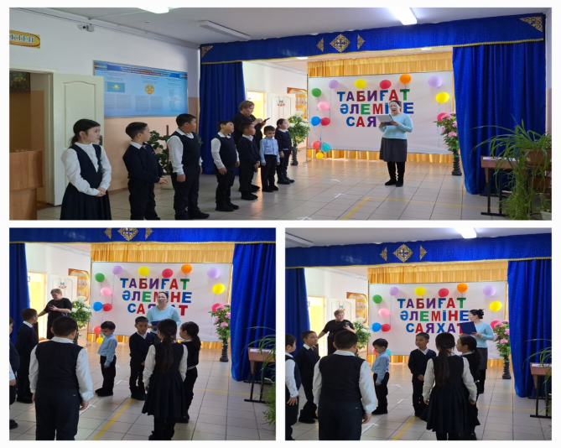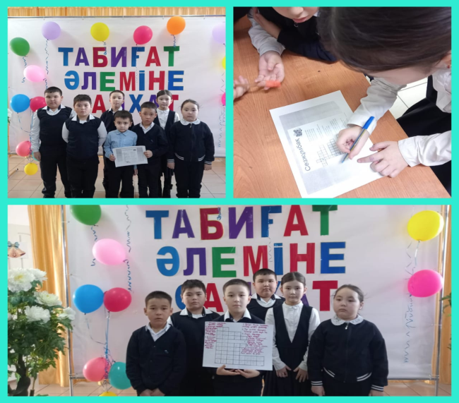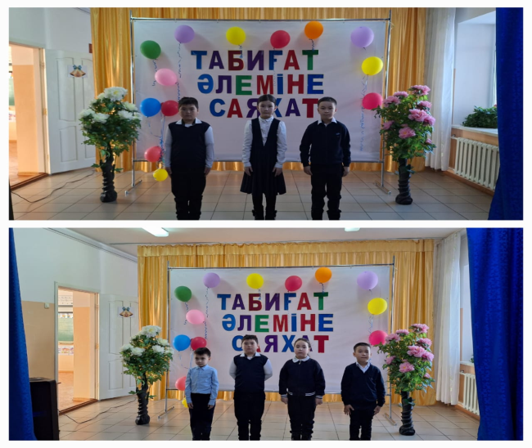

Бастауыш сынып мұғалімдері:Ж.С.Байкенова

А.Б.Омарова